csv2siard v.1.7.5   
*Anwendungshandbuch*

**Inhalt**

1 Programmbeschreibung 2

2 cvs2siard installieren 3

3 csv2siard konfigurieren 3

4 Beispiel GV-Daten in eine SIARD konvertieren 5

5 Beliebige CSV-Dateien in eine SIARD-Datei konvertieren 6

6 Präferenzen 7

7 Konsoleausgabe 8

8 Konvertierung von CSV zu Datenbankfeldern 9

9 Unterstützte Datumformate 10

10 ODBC Unterstützung 11

11 Installierte Dateien 13

# Programmbeschreibung

Das Tool **csv2siard** erlaubt die Konvertierung von CSV-Dateien in eine SIARD-Datei[1]. Der Vorteil einer solchen Konvertierung ist mehrfach. Erstens werden einzelne CSV-Dateien, die zusammen eine Sammlung bilden, in einer Datei zusammengefasst; zweitens werden die CSV-Dateien in ein standardisiertes Format gebracht und somit unterschiedliche CSV-Sammlungen bezüglich Zeichensatz, Datentrennzeichen, Zeilenstruktur etc.vereinheitlicht ; drittens steht mit SiardEdit[2] ein frei erhältlicher Viewer für SIARD-Dateien zur Verfügung; und viertens ist auch bei grossen Datenmengen zur Datenanalyse ein Export in eine relationale Datenbank problemlos möglich.

**csv2siard** ist ein einfaches Kommandozeilen-Tool, das CSV-Dateien in Tabellen innerhalb einer SIARD-Datei umwandelt. Jede Datei wird zu einer Tabelle. Da bei CSV-Dateien keine Strukturinformationen im eigentlichen Sinne zur Verfügung stehen, generiert das Tool eine einfache Tabellenbeschreibung mit Feldnamen und Feldattribut für jede Datei in einem XML-Datenmodell. Das Datenmodell basiert auf dem Apache Torque 4.0 Standard[3]. Die Tabellen werden ohne relationale Abhängigkeiten und Feldeinschränkungen *(Constraints)* erzeugt. Das Datenmodell kann aber anschliessend manuell bearbeitet und mit zusätzlichen Datenbankinformationen aus externen Quellen (Relationale Beziehungen, Feldeinschränkungen etc.) versehen werden In einem zweiten Durchgang kann dann dieses Datenmodell verwendet und damit zu den Tabellen in SIARD auch ein relationales Datenmodell gespeichert werden.[4]

Steht für eine CSV-Datensammlung bereits ein Datenmodell zur Verfügung, z.B. weil die CSV-Dateien auf Grund einer solchen Spezifikation aus einer Datenbank exportiert worden sind, kann bei der Konvertierung diese Datenbankbeschreibung verwendet werden. **csv2siard** prüft in diesem Falle die Feldnamen, Feldattribute und Spaltenzahlen in den einzelnen Dateien vor der Konvertierung. Nicht geprüft werden in dieser Version spezifische relationale Aspekte wie *Unique-Constraints* und *Foreign Key Constraints*.

Zur Veranschaulichung sind aus dem KOST-*Projekt "Archivierung von Gebäudeversicherungsdaten"[5]* das Datenmodell ***gv-model-v9.xml*** und eine kleine anonymisierte Testdatensammlung von CSV-Dateien im Ordner ***csvdata*** und als Zweites eine Testsammlung zur Veranschaulichung von unterschiedlichen Datenfeldern mit dem Datenmodell ***datatype-model.xml*** und den Dateien in ***csvtest[6]*** beigelegt.

Der Vollständigkeit halber ist der Source Code in PHP ebenfalls beigelegt. Das ausführbare Programm ist mit Bamcompile[7] kompiliert. **csv2siard** benötigt zusätzlich die Programme **7z.exe**, **file.exe** und **xmllint.exe**. Diese Programme sind Freeware, bitte beachten Sie jedoch die jeweiligen Urheberrechtsbestimmungen.

# cvs2siard installieren

|  |  |
| --- | --- |
| **2a** | csv2siard Arbeitsverzeichnis erstellen.  Zum Beispiel Ordner **csv2siard** im Verzeichnis **C:\Programme** anlegen |

|  |  |
| --- | --- |
| **2b** | **csv2siard.zip** herunterladen und in das Verzeichnis **C:\Programme\csv2siard** entpacken.    Der Pfad zum ausführbaren Programm lautet anschliessend **C:\Programme\csv2siard\bin\csv2siard.exe** |

# csv2siard konfigurieren

|  |  |
| --- | --- |
| **3a** | CSV Dateien bereitstellen, z.B. im folgenden Verzeichnis: **C:\Programme\csv2siard\csvdata**    Die Dateinamen müssen den Einschränkungen der gewählten **FILE_MASK** entsprechen, siehe Kapitel 6. Präferenzen. |
| **3b** | Ein Kommandozeilenfenster öffen: |

|  |  |
| --- | --- |
| **3c** | In das gewünschte Arbeitsverzeichnis wechseln, hier z.B. mit **CD /D C:\Programme\csv2siard** |

|  |  |
| --- | --- |
| **3d** | Tool starten und Usage / Help / Version anzeigen lassen. Der Pfad zum ausführbaren Programm lautet  **C:\Programme\csv2siard\bin\csv2siard.exe**  Besser lesbar:  **C:\Programme\csv2siard> bin\csv2siard.exe**  **Usage :: csv2siard.exe database csvpath siardfile [prefs]**  **database :: database description according to torque.v4**  **XML model or NO_DB_MODEL**  **csvpath :: path where to find the csv files**  **siardfile :: SIARD file to be created**  **prefs :: configuration file (default preferences.prefs)**  **version :: 1.7** |
| **3e** | Präferenzen für die Konvertierung CSV -> SIARD festlegen. Die voreingestellten Werte werden in der Regel korrekt sein, siehe dazu Kapitel 6. Präferenzen, weiter unten.  **notepad C:\Programme\csv2siard\bin\preferences.prefs**    Wichtig sind vor allem die korrekten Einstellungen für diese fünf Werte:  **DELIMITED=;**  **QUOTE="**  **COLUMN_NAMES=TRUE  CHARSET=ISO-8859-1**  **FILE_MASK=*.dat** |

# Beispiel GV-Daten in eine SIARD konvertieren

|  |  |
| --- | --- |
| **4** | **csv2siard** erwartet als Argumente eine Datei mit der Datenbankbeschreibung in XML, den Pfad zu den CSV-Dateien und einen Namen für die neu anzulegende SIARD-Datei, optional kann eine andere Präferenzdatei gewählt werden.  Die Datenbankbeschreibung für GV-CSV Dateien **gv-model-v9.xml** wird beim Installieren des Tool gleich angelegt:  **bin\csv2siard.exe gv-model-v9.xml csvdata new.siard** |

# Beliebige CSV-Dateien in eine SIARD-Datei konvertieren

|  |  |
| --- | --- |
| **5** | **csv2siard** kann auch ohne Datenmodell ein Set von CSV Dateien in eine SIARD-Datei konvertieren. Mit der Option **NO_DB_MODEL** wird ein einfaches Datenmodell **no_db_model.xml** für die mit der Option **FILE_MASK** in der Präferenzdatei ausgewählten CSV-Dateien angelegt.  Die SQL Namenskonvention muss bei der Vergabe der Dateinamen und bei den Spaltennamen beachtet werden.[8] Im Fehlerfall werden Spaltennamen automatisch in Namen vom Typ **column…** konvertiert.  Die Option **CHECK_COLUMN=FALSE** in der Präferenzdatei erlaubt auch die Konvertierung von durch MS-Excel erzeugten CSV-Dateien mit unterschiedlicher Spaltenzahl:  **bin\csv2siard.exe NO_DB_MODEL csvdata new.siard** |

Bei mit **MS-Excel** erstellten CSV-Dateien kann es vorkommen, dass die Zeilen eine unterschiedliche Spaltenanzahl haben. Um diese Dateien trotzdem konvertieren zu können, muss in der Präferenzdatei die Option **CHECK_COLUMN=FALSE** definiert sein.

# Präferenzen

|  |  |
| --- | --- |
| **6** | ***# Default*** ***preferences***  CHARSET (default 'ISO-8859-1') [9] # character-set (US-ASCII, ASCII,   # OEM, ANSI, ISO-8859-1 and UTF-8)  COLUMN_NAMES (default true) # First row contains column names  DELIMITED (default ';') # CSV column separator  QUOTE (default '"') [10] # Optional field quotation  FILE_MASK (default '*.dat') # Wild card is replaced with table name  # or is converted to tablename  CHECK_COLUMN (default true) [11] # Check column count,   # not applicable with MS-Excel CSV  CHECK_NAMES (default true) [12] # Check column names in first row  CHECK_DATABASE_INTEGRITY (default false) # Not implemented yet  DATE_FORMAT (default settings) # Special date format string  PI_COUNT (default '100') # Progress indicator per line processed  TMPDIR (default System tempdir) # default temp dir  UNICODE_EXTENDED (default false)[13] # Convert non UNICODE character  VERBOSITY (default false) # Display additional messages  ***# Optional content settings***) [14]  ARCHIVED_BY (default empty) # Database archived by  CONTACT (default empty) # Archivist's contact details  DB_TYPE (default 'CSV') # Type of Database or database product  DESCRIPTION (default empty) [15] # Database description  OWNER (default '(...)') # Data owner prior to archiving  SIARD_SCHEMA (default 'schema0') # default schema  SIARD_USER (default 'admin') [16] # default user  TIMESPAN (default '(...)') # Data creation time span  ***# ODBC settings***  ODBC_DSN # Database source name for the connection  ODBC_USER # Database user name  ODBC_PASSWORD # Database password |

**Achtung:** es findet keine Zeichensatzkonvertierung statt wenn ein falscher Zeichensatz mit **CHARSET** spezifiziert wird – der vermutliche Zeichensatz wird aber angezeigt.

# Konsoleausgabe

|  |  |
| --- | --- |
| **7** | Die Konsoleausgabe zeigt zuerst den Copyright-Hinweis, und mit der Option **VERBOSITY** die für diese Konvertierung gesetzten Präferenzen.  Mit der Option **NO_DB_MODEL** wird anschliessend eine Kurzfassung des erstellten Datenmodells angezeigt.  Die eigentliche Konvertierung wird für jede CSV-Datei zusammen mit dem ermittelten Zeichensatz gesondert angezeigt.  Mit **VERBOSITY** wird am Schluss der eigentliche Aufbaue der SIARD Datei als ZIP Datei angezeigt. |

Die **encoding** Angaben sind eine Vermutung die bei der Option **NO_DB_MODEL** durch eine Analyse der Tabellen ermittelt wird – es kann hier aber zu Fehlern kommen. Deshalb erfolgt die Konvertierung von CSV Daten zu SIARD einzig aufgrund der Präferenz **CHARSET** (default ISO-8859-1). Gewisse Zeichensatzkonvertierung sind implizit, z.B. us-ascii zu ISO-8859-1, siehe die Fussnote zu **CHARSET** weiter oben.

# Konvertierung von CSV zu Datenbankfeldern

|  |  |  |  |  |
| --- | --- | --- | --- | --- |
| **CSV Sample Daten** | **Typenprüfung & Konvertierung** | **Torque 4.0** | **XML** | **SQL-99** |
| 127 | ctype_digit | TINYINT | integer | INTEGER |
| -232767 | ctype_digit | SMALLINT | integer | INTEGER |
| -2147483647 | ctype_digit | INTEGER | integer | INTEGER |
| 2147483647 | ctype_digit | BIGINT | integer | INTEGER |
| 345.6789 | is_numeric | FLOAT | double | FLOAT |
| 1.23457E+15 | is_numeric | REAL | double | FLOAT |
| 1.23457E+22 | is_numeric | DOUBLE | double | FLOAT |
| 1234567891 | is_numeric | NUMERIC | decimal | NUMERIC |
| 12345678.25 | is_numeric | DECIMAL | decimal | NUMERIC |
| A | xml_encode | CHAR | string | CHARACTER VARYING |
| ABV | xml_encode | VARCHAR | string | CHARACTER VARYING |
| Victor jagt zwölf Boxkämpfer quer über den Sylter Deich | xml_encode | LONGVARCHAR | string | CHARACTER VARYING |
| 2003-12-31 | convert2XMLdate | DATE | date | DATE |
| 01:02:03 | convert2XMLdate | TIME | time | TIME |
| 2003-12-31T01:02:03 | convert2XMLdate | TIMESTAMP | dateTime | TIMESTAMP |
| 00011011[17] | bit->hex | BIT | hexBinary | BIT |
| PK□□[18] | bin->hex | BINARY | hexBinary | BIT VARYING |
| VGhpcyBpcyBhbiBlbmNvZGVkIHN0cmluZw==[19] | base64->hex | VARBINARY | hexBinary | BIT VARYING |
| R0lGODlhDAAKAJEAAP///3N1B1FRUQAAACwAAAAADAAKAAACGpSPB8ttDcELNE5Ac5ACVww+ESOOnLkkqlEAADs= | base64->hex | LONGVARBINARY | hexBinary | BIT VARYING |
| R0lGODlhDAAKAJEAAP///3N1B1FRUQAAACwAAAAADAAKAAACGpSPB8ttDcELNE5Ac5ACVww+ESOOnLkkqlEAADs= | base64->hex | BLOB | hexBinary | BLOB |
| The quick brown fox jumps over the lazy dog | xml_encode | CLOB | string | CHARACTER VARYING |
| http://ch.php.net/manual/en/function.base64-decode.php |  | REF | string | CHARACTER VARYING(255) |
| TRUE | to_bool | BOOLEANINT | boolean | BOOLEAN |
| FALSE | to_bool | BOOLEANCHAR | boolean | BOOLEAN |

**Achtung:** Nicht alle Torque und SQL99 Datentypen werden erkannt und unterstützt.  
Die Option **NO_DB_MODEL** kann keine CSV Dateien mit binären Feldern erkennen und bearbeiten. Felder mit binärem Inhalt müssen manuell im Datenmodell eingetragen werden. Uncodierte binäre Datenfelder vom Type BINARY dürfen keine CSV Delimiter Zeichen und „neue Zeile“ Zeichen enthalten.

# Unterstützte Datumformate

|  |  |  |
| --- | --- | --- |
| **DATE Standard** | **Datumformat** | **Beispiel** |
| Preference: DATE_FORMAT | Format string nach PHP strftime() [20] |  |
| non-standard | YY MM DD hh ii ss | "20080701223807" |
| XMLRPC (Compact) | YY MM DD "t" hh ii ss | "20080701t223807" or "20080701T093807" |
| XMLRPC | YY MM DD "T" hh ":" ii ":" ss | "20080701T22:38:07" "20080701T9:38:07" |
| EXIF | YY ":" MM ":" DD " " hh ":" ii ":" ss | "2008:08:07 18:11:31" |
| MySQL | YY "-" MM "-" DD " " hh ":" ii ":" ss | "2008-08-07 18:11:31" |
| WDDX | YY "-" MM "-" dd "T" hh ":" ii ":" ss | "2008-7-1T9:3:37" |
| ISO 8601/SOAP | YY "-" MM "-" DD "T" hh ":" ii ":" ss | "2008-07-01T22:35:17.02" "2008-07-01T22:35:17.03+08:00" |
| Common Log Format | D "/" M "/" YY : hh ":" ii ":" ss " "   tz correction | "10/Oct/2000:13:55:36 -0700" |
| MS-Excel non standard (DE) | DD "." MM "." YY " " hh ":" ii ":" ss | "01.07.2008 09:03:37" |
| UNIX date format |  | "Sat Nov 04 12:02:33 EST 1989"  "now" "epoche" |

# ODBC Unterstützung

Neben eigentlichen CSV Dateien kann statt dessen auch eine ODBC Quelle als Datenquelle angegeben werden. Eine Quelle kann in Form einer DSN *(Datasource Name)* via Systemsteuerung > Verwaltung > Datenquellen(ODBC) als Benutzer-DSN oder als System-DSN eingerichtet werden. Alternativ ist auch die direkte Angabe eines *ODBC Connection Strings* möglich.

Drei Präferenzen Einstellung (**ODBC_DSN**, **ODBC_USER** und **ODBC_PASSWORD) sind** für die Konfigurierung einer ODBC Verbindung zuständig:

Verbindung mit einem DSN *(Datasource Name):* **ODBC_DSN=northwind**

Verbindung mit einem *ODCB Connection String:* **ODBC_DSN=Driver={Microsoft Access Driver(*.mdb)};Dbq=C:\temp\Northwind.mdb [21]**

Datenquelle kann jede ODBC Datenquelle sein, als MS-Access, Excel aber auch CSV Dateien. Die Auswahl der in der SIARD Datei zu archivierenden Tabellen und Feldern erfolgt über das XML Datenmodell. Wird statt einer Laufwerkpfades **csvpath** das Schlüsselwort **ODBC** gewählt, wird für jede Tabelle im Datenmodell folgende SQL Query **„SELECT * FROM TABLENAME“** ausgeführt.

## Erweiterte ODBC Unterstützung

Im Gegensatz zum direkten Archivieren von CSV Dateien besteht bei der Archivierung über eine **ODBC** Verbindung aber eine noch weit grössere Freiheit. Wird statt Schlüsselwort **ODBC** ein Verzeichnis gewählt, werden in diesem Verzeichnis Dateien nach den im Datenmodell angegebene Tabelle zusammen mit der Präferenzeinstellung **FILE_MASK** gewählt und der in diesen Dateien gefundene SQL Befehl auf der ODBC Datenquelle ausgeführt. Der so erzeugte ODCB Datenstrom wird in die entsprechende SIARD Tabelle eingefügt. Damit ist es möglich beliebige, komplexe Abfragen und die daraus generierten Tabellen in SIARD zu speichern.

*Ein Beispiel:*Hier wird für die Tabelle **gv_anlage** via Präferenzeinstellungen die Datei **gv_anlage.sql** geöffnet und die dortige SQL Query ausgeführt. Dadurch werden vier Felder aus der **ODBC** Tabelle **anl** gelesen und mit neuen Feldnamen versehen (anl_text -> typ_text etc.).

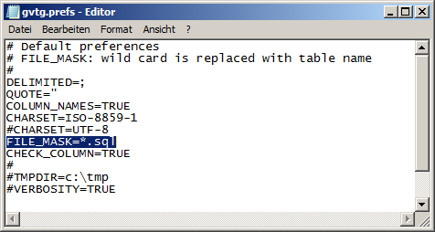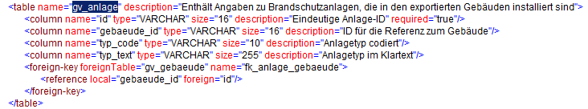

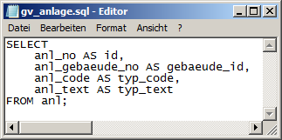

## ODBC CSV Tabellen

Mit der Microsoft Access Text Treiber ist es auch möglich CSV Dateien via **ODCB** anzusprechen und damit die volle Mächtigkeit der SQL Abfragesprache bei der Umformung oder Auswahl der Daten zu nutzen.

Einige Punkte sind zu beachten: alle CSV Dateien müssen im gleichen Verzeichnis sein und zwingend die Endung **.CSV[22]** haben. Wichtig ist auch, dass bei der Textformat Definition Format, Trennzeichen und Zeichensatz[23] richtig und so wie in der csv2siard Präferenzdatei definiert, gesetzt werden (Zeichensatz **ANSI** ist gleich bedeutend mit **ISO-8859-1** und **OEM** gleich bedeutend mit **extended ASCII**).

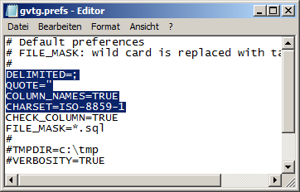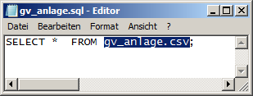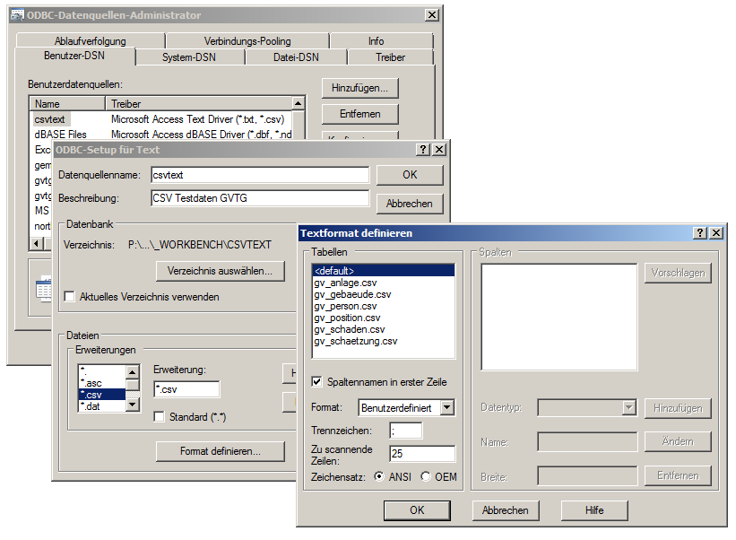

Nach Anlegen einer DSN *(Datasource Name) liegt in Verzeichnis eine Datei***schema.ini**, dort sind die einzelnen Dateien/Tabellen beschrieben:

**. . .**

**[gv_anlage.csv]**

ColNameHeader=True

Format=Delimited(;)

MaxScanRows=25

CharacterSet=ANSI

**[gv_gebaeude.csv]**

ColNameHeader=True

**. . .**

*Achtung:* Tabellen in einer **ODCB** Text Quelle haben als Namen den vollständigen Dateinamen, also im Beispiel **gv_anlage.csv**, entweder heisst die Tabelle im Datenmodell nun so, oder es wird eine Umsetzung über eine SQL Datei vorgenommen (Im Beispiel heisst die Tabelle neu **gv_anlage**, nämlich **gv_anlage.sql** mit **FILE_MASK=*.sql**)

# Installierte Dateien

|  |  |
| --- | --- |
| **12** | Folgende Dateistruktur wird beim Installieren von **csv2siard** angelegt: |

1. SIARD ist die Archivierungslösung für relationale Datenbanken des Schweizerischen Bundesarchives: <http://www.bar.admin.ch/dienstleistungen/00823/00825/index.html?lang=de>.
2. SiardEdit ist Teil der SIARD Suite und wird vom Schweizerischen Bundesarchiv unentgeltlich zu Verfügung gestellt.
3. Siehe dazu das Apache DB Project <http://db.apache.org/torque/releases/torque-4.0/index.html>.
4. D.h. in einem ersten Durchgang wird mit **csv2siard** wird ein Datenmodell generiert, das danach manuell ergänzt wird. In einem zweiten Durchgang wird mit den gleichen CSV-Dateien und diesem ergänzten Datenmodell die gewünschte SIARD Datei erzeugt.
5. Transferprojekt Gebäudeversicherung: <http://kost-ceco.ch/cms/index.php?transferprojekt_de>.
6. Achtung, die Dateien im Ordner **csvtest** haben die Dateiendung **.csv**, die Preference Datei **preferences.prefs** muss in diesem Fall geändert oder **csvtest/csvtest.prefs** verwendet werden.
7. Bambalam PHP EXE Compiler/Embedder: <http://www.bambalam.se/bamcompile/>.
8. Durch DBMS *(Database Management System)* gegebene Namenseinschränkung für Tabellen und Spalten: Nur Buchstaben aus dem US-ASCII Zeichensatz, Zahlen und der Unterstrich sind erlaubt, das erste Zeichen muss ein Buchstabe sein; keine Unterscheidung zwischen Gross- und Kleinschreibung, maximale Namenslänge ist 30 Zeichen.
9. Gewisse Zeichensätze schliessen andere Zeichensätze ein, so ist zum Beispiel US-ASCII in ANSI und ISO-8859-1 enthalten, ASCII aber nicht in ANSI und ISO-8859-1. Dieser Umstand kann zu Irreführenden Fehlermeldungen bei der Analyse der CSV Dateien mit der Option NO_DB_MODEL führen.  
   (Extended ASCII und OEM sind identische Zeichensätze, ISO-8859-1 ist ein *Subset* von ANSI)
10. Das Einfassen der Felder in ein Zitatzeichen *(Quotation Mark)* ist in CSV nicht obligatorisch und macht nur in dem Falle Sinn, wo ein Feldtrennzeichen *(Column Separator)* Teil des Feldinhaltes ist.
11. MS-Excel CSV Dateien können unterschiedliche Spaltenzahl pro Zeile haben. Die Überprüfung der Anzahl Spalten auf Grund der Vorgabe im Datenbank Schema oder der Vergleich mit der Spaltenzahl der ersten Spalte (Feldnamen) schlägt hier in der Regel fehl.
12. In gewissen Fällen kann es notwendig sein die Überprüfung der Spaltennamen in der ersten Zeile auszuschalten. Dann nämlich, wenn diese Spaltennamen nicht den SQL Namensvorgaben entsprechen und im Datenbank Schema durch Dummy-Namen ersetzt worden sind.
13. Gewisse Steuerzeichen sind nicht Teil des UNICODE Zeichensatzes und auch als XML-Entities nicht in einer XML Datei erlaubt, siehe <http://www.w3.org/TR/2000/REC-xml-20001006#charsets>. Mit dieser Einstellung wird diese Einschränkung aufgehoben und die Zeichen in \u00xx Notation dargestellt   
    *(escaped Unicode encodings).*
14. Werden Sonderzeichen oder Umlaute in den *optional content settings* verwendet, muss die Preference Datei UTF-8 codiert gespeichert werden.
15. Empty String. DESCRIPTION, ARCHIVED_BY und CONTACT sind nicht Datenbank bezogene Informationsfelder, sie können leer gelassen werden und mit SiardEdit bearbeitet werden. OWNER und TIMESPAN sind ebenfalls archivische Informationsfelder, müssen aber Text enthalten.
16. SIARD_USER und SIARD_SCHEMA sind Datenbank relevante Felder. Bei einem Export einer SIARD Datei in eine Datenbank wird ein Schema oder Datenbank mit dem SIARD_SCHEMA Namen angelegt und ein Datenbank User mit dem Namen SIARD_USER erhält die Admin Rechte in diesem Schema.
17. 8-Bit codiert 0x1B bzw. ESC
18. Uncodierte Signatur einer ZIP Datei (vier Byte 0x504B0304)
19. Base64 codiert „This is an encoded string“
20. Folgende Formatbezeichner werden unterstützt „%S, %M, %H, %d, %m, %Y“  
     %Y - Jahr als 4-stellige-Zahl inklusive des Jahrhunderts  
     %m - Monat als Zahl (Bereich 01 bis 12)   
     %d - Tag des Monats als Zahl (Bereich 01 bis 31)   
     %H - Stunde als Zahl im 24-Stunden-Format (Bereich 00 bis 23)   
     %M - Minute als Dezimal-Wert   
     %S - Sekunden als Dezimal-Wert   
    Zum Beispiel erkennt DATE_FORMAT=%Y/%m/%d folgendes Datum: „2008/07/01“
21. Der Dateinamen für **Dbq** unterliegt einigen Einschränkungen, so darf er keine Leerzeichen enthalten und Ordner und Dateinamen dürfen nicht mit Zahlen beginnen.
22. Andere Dateiendungen, wie zum Beispiel **.txt** oder **.dat** führen zu Problemen.
23. Bei einer ODCB Datenquelle kann der Zeichensatz nicht via Datenverbindung ermittelt werden. Die Zeichensätze ANSI und OEM sind Programmtechnisch nicht zu unterscheiden, sodass eine manuelle Prüfung (Stichproben) sinnvoll ist.